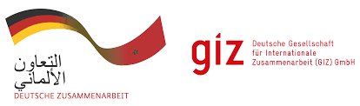

**BUREAU DE LA GIZ au MAROC**

**AVIS D’APPEL D’OFFRES**

**CoSoft N° 83406832**

La Deutsche Gesellschaft für Internationale Zusammenarbeit (GIZ) GmbH lance un appel d’offres relatif à **l’analyse des besoins des Petites et Moyennes Entreprises au Maroc en matière de transformation numérique et conceptualisation de l’offre de services connexes du Centre de Transformation Digitale Maroc**.

Si vous êtes intéressés, le dossier d’appel d’offres (DAO) peut être téléchargé depuis les pièces jointes ci-dessous :